



Национальное агентство

развития жилищных фондов
социального и коммерческого найма

MIPIM-2013: Собянин едет в Канны


Французские Канны, где с 12 по 14 марта пройдет международная выставка инвестиций в недвижимость MIPIM 2103, будет, как всегда в эти дни, украшена множеством рекламы. Значительная часть вывесок составляют плакаты и вывески российских компаний и госструктур. Так, рекламные билборды на набережной Круазет разместила в 2012 году администрация Краснодарского края, а на Дворце фестивалей и конгрессов красовалась гигантская реклама Сколкова.
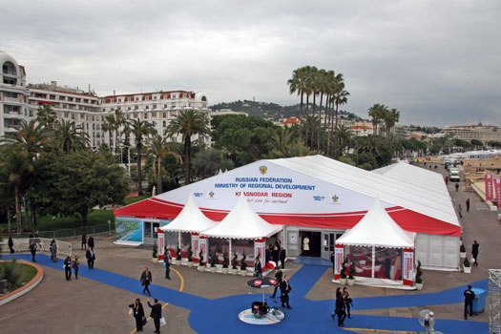
Большой павильон Министерства регионального развития РФ находился в 2012 году сбоку от Дворца фестивалей. Свой павильон был и у Сколкова. Остальные российские пред-ставители (от правительства Москвы до девелоперских компаний) размещали свои стенды внутри Дворца фестивалей, где, собственно, и проходили все основные мероприятия MIPIM-2012.
Делегацию Москвы в 2013 году возглавит мэр Сегей Собянин. Программа предлагаемая на стенде Москвы будет насыщенной, как и всегда. Пройдет большое число конференций посвященных развитию новых территорий и промышленных зон, парковых зон и привлечения инвестиций. Самым интересным мероприятием всей деловой программы MIPIM обещает быть сессия “АРЕНДНОЕ ЖИЛЬЕ”, которая организуется при поддержке ЗАО “Национальное агентство арендного жилья”. Генеральный директор ЗАО “Национальное агентство арендного жилья” Михаил Грин выступит модератором дискуссии, в которой примут участие руководители Москвы и международные эксперты. В качестве экспертов выступят Енрико Компаньоли (Всемирный банк), Фарук Махмуд (Президент Национальной ассоциации риэлторов Индии), Киркор Арджеханян (Президент Всемирного совета брокеров FIABCI).

Одной из целей сессии “АРЕНДНОЕ ЖИЛЬЕ” ЗАО “Национальное агентство арендного жилья”, должно стать решение о создании Национального экспертного совета, на площадке которого общество, власть и инвесторы могли бы обсудить свои планы и острые вопросы развития рынка арендного жилья в России. Первое заседание Национального экспертного совета запланировано на 4-е апреля в Москве в рамках выставки “MOSBUILD 2013” при участии Министра регионального развития России Игоря Слюняева.
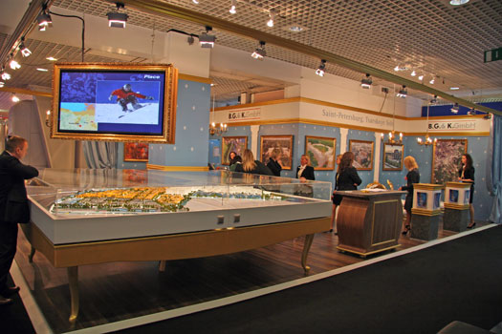
Свой стенд, который также будет и у Федерального фонда развития жилищного строительства. Александр Браверман примет участие в деловой программе MIPIM 2013.
Кроме того, ожидается , что свои стенды на MIPIM-2013 будут у Ростовской области, у отдельных проектов из Калужской, Нижегородской и Ульяновской областей, а также таких компаний, как "НДВ-Недвижимость" с проектом "Супермаркет недвижимости НДВ", "Ренова-СтройГрупп", "Галс-Девелопмент", "ВТБ-Девелопмент", "ДОН-Строй" и др

